MANUAL BOOK

Tata cara menggunakan aplikasi data mahasiswa

1. Ketik URL <http://localhost/index.php/mahasiswa> pada browser Anda

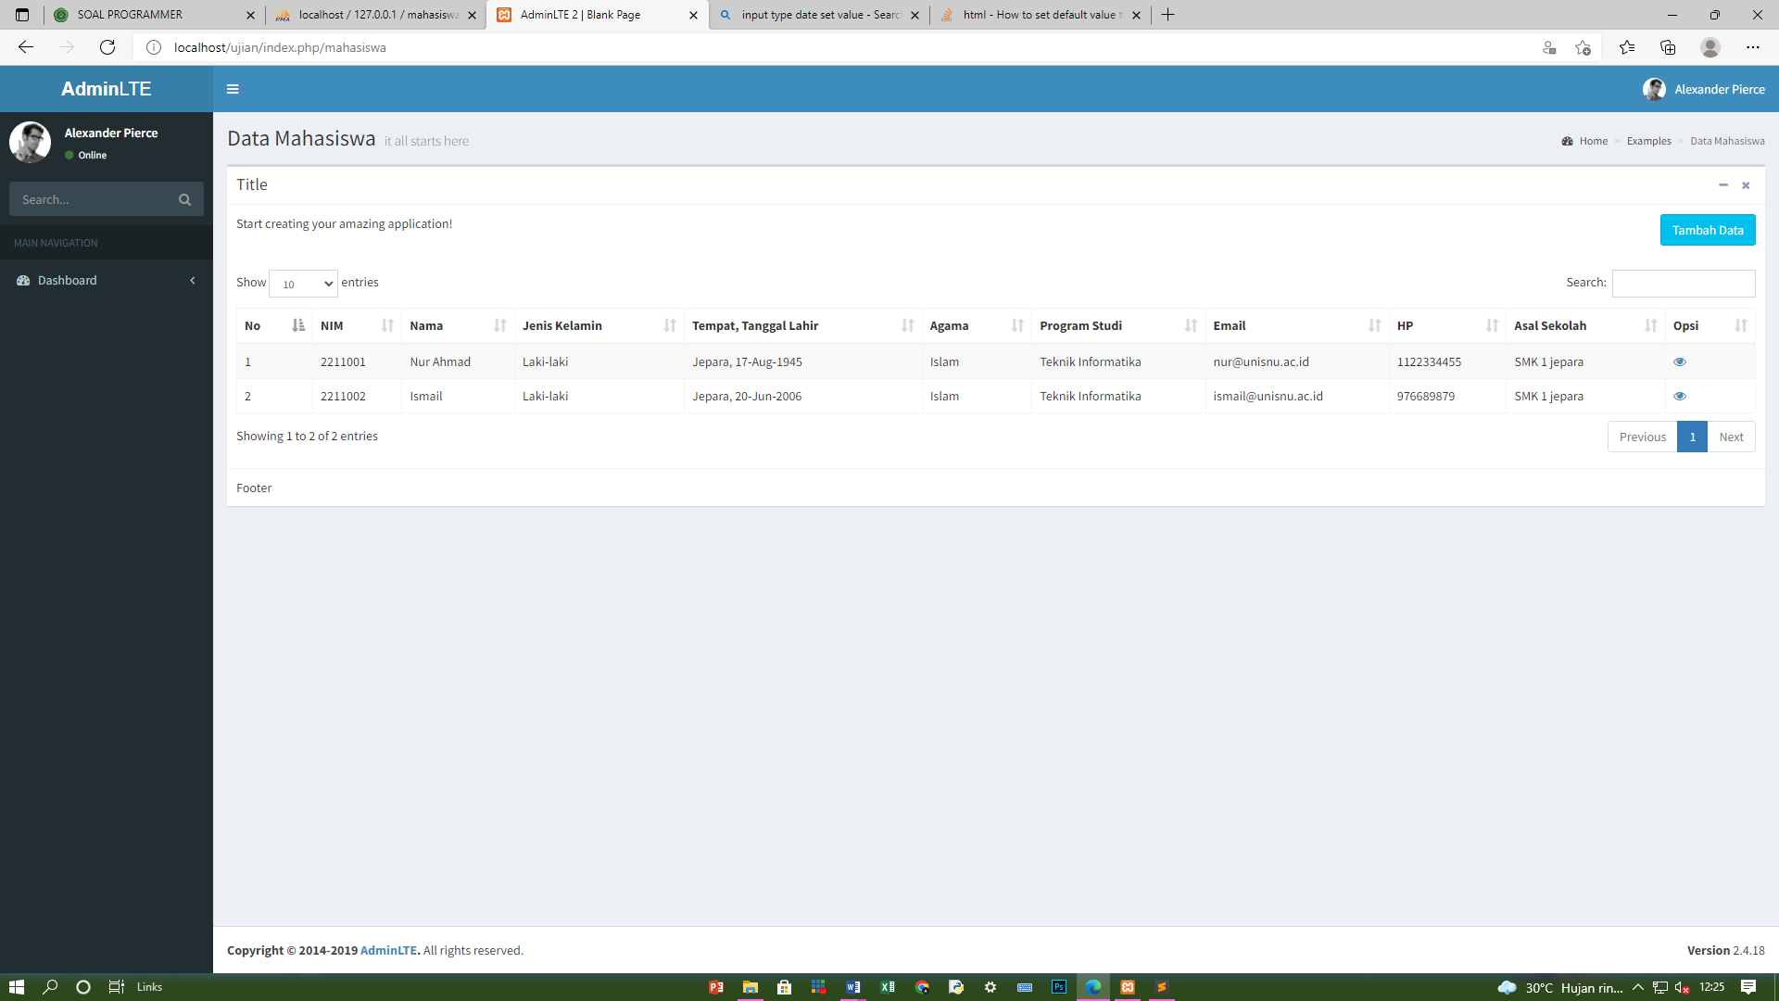

1. Berikut adalah tampilan utama



1. Tambahkan data mahasiswa dengan klik tombol tambah Data pada pojok kanan atas lalu isi semua form data mahasiswa kemudian submit

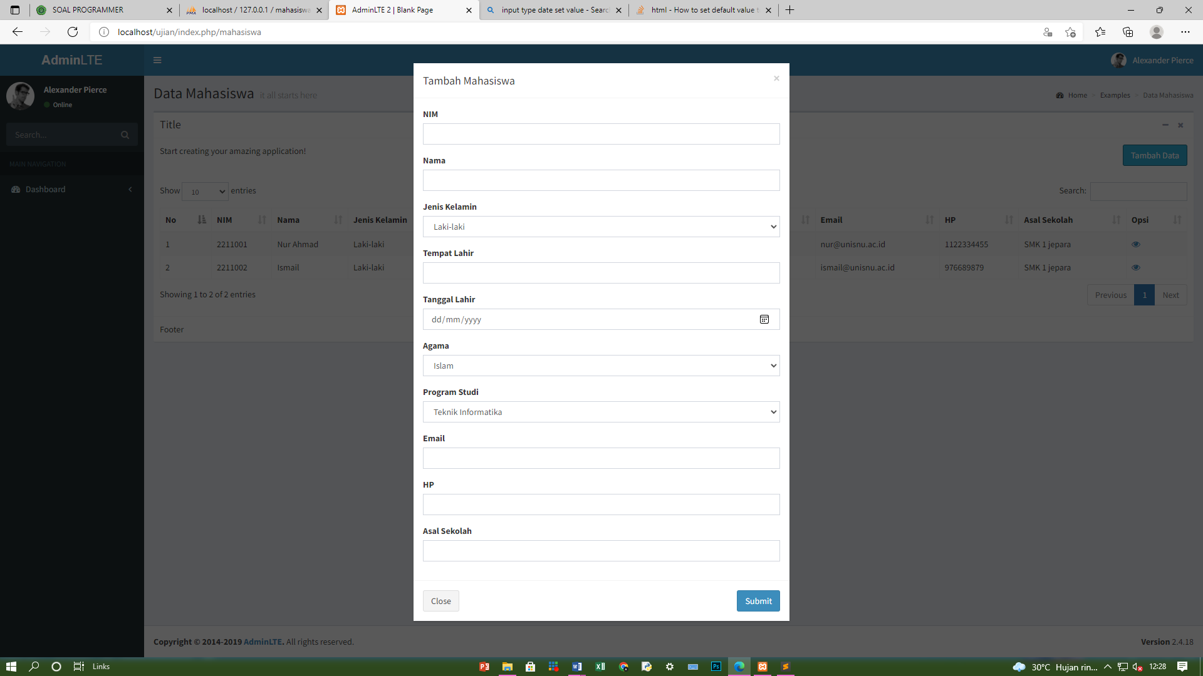

1. Untuk melihat detail mahasiswa klik gambar mata pada table kolom opsi. Anda dapat mengedit atau menghapus data tersebut.

